公司简介
安徽泰乐玛科技有限公司始建于2014年，总部坐落在安徽省宣城市经济技术开发区，占地面积约8万平方米，注册资金5000万元。现有员工300多人,其中研发及核心技术团队50余人；公司已通过并全面执行ISO9000、IATF16949、ISO14000、OHSAS18000等管理体系。
公司整合安徽宣城市、天津市、杭州市三大制造产业基地、紧跟世界前沿技术与上海、法国、美国、英国等泰乐玛子公司共享技术及市场信息，围绕交通、环保、新能源等三大核心产业，集研发、制造、销售为一体、专注于玻纤、碳纤等高性能新型复合材料研制的高新技术企业；迄今已获得多项国内外技术发明专利和设计专利，公司坚持以客户为中心，源源不断地为市场提供卓越产品，持续为客户和社会创造价值。
公司与西安工业大学、合肥工业大学、安徽工程大学等高等院校建立校企合作，荣获《安徽省校企合作示范基地》；先后亦被当地政府及宣城市经济技术开发区评为《安徽省成长型小微企业》、《宣城市和谐劳动关系示范企业》；曾荣获《发展进步奖》、《建设速度奖》、《发展贡献奖》等荣誉称号。
泰乐玛秉承“坚韧践诺、聚焦突破、传承创新、价值引领”的企业精神、“聚焦新材应用、助力风电交通”的企业使命，充分发挥长三角经济圈区位优势，加快推进低碳绿色经济和产业转型升级。近年来，泰乐玛持续强化轻轨、地铁、动车、高铁、风电等核心优势项目，加大玻纤、碳纤等新型复合材料制品的迭代开发力度，接驳国家重大工程、高端装备、先进制造等战略性新兴产业。同时积极契入国防、航空、航天及军民融合项目，正致力成为中国领先的高性能复合材料整体解决方案提供商。
公司产品代表作：
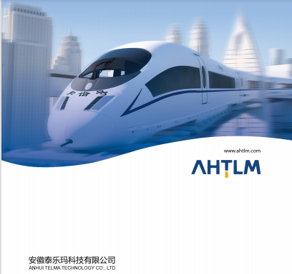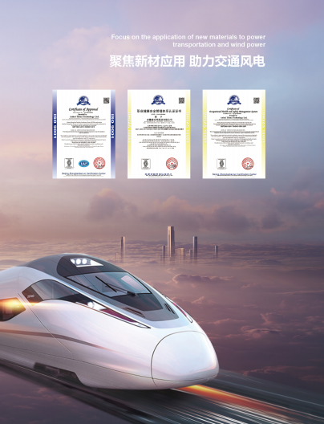
双选会招聘职位：
类别 | 岗位 | 专业 | 人数 | 薪资 | 备注
文职类 | 管理培训生 | 经济学、管理学、营销学、会计/统计学等 | 5人 | 3.5K-6K | 应届毕业生
文职类 | 助理 | 经济学、管理学、营销学、会计/统计学等 | 5人 | 3.5K-6K | 应届毕业生
技术类 | 研发工程师 | 材料工程、机械自动化、交通工程、航空航天工程、高分子、材料与工程等 | 10人 | 4.5K-12K | 应届毕业生
福利/保障：
1.入职签订《劳动合同》。
2.综合薪资待遇：3500-12000（根据学历、专业、工种而定）。
3.每年享有两次调薪机会（200-1000+），根据学生求职意向及职业生涯设定晋升通道。
4.公司为员工提供食宿，花园式厂房、小区公寓宿舍，公司内有配套娱乐设施。
5.公司团队活动丰富多彩，节假日发放节日礼品或礼金。
6.员工生日会/生日礼品。

公司地址：安徽省宣城市宣州区经济技术开发区三棵树路33号
招聘专线： 17356339211
联系人：刘小姐

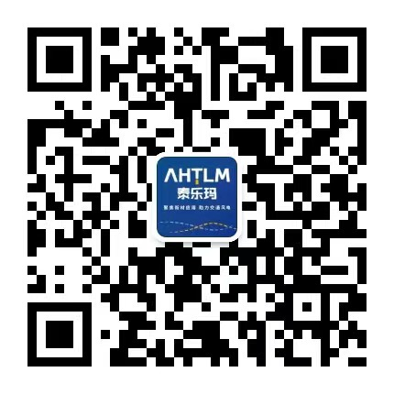
泰乐玛公众号 泰乐玛招聘网站

